Відділ освіти виконавчого комітету Бердянської міської ради Запорізької області
Бердянська гімназія № 5

Урок математики у 1 класі.
Тема:
«Складання та віднімання 0,1,2. Подорож за казкою «Гидке каченя» Г.Х.Андерсена».
(План – конспект уроку з презентацією)

Розробила та провела
вчитель початкових класів
Ямпольська - Масляєва О.О,
вища категорія, старший учитель

Бердянськ, 2024 р.

Тема уроку: Додавання та віднімання 0,1,2. Подорож за казкою Г.Х.Андерсена «Гидке каченя».
Тип уроку: Урок закріплення знань, умінь і навичок.
Форма уроку: практичний урок з відпрацювання навичок додавання і віднімання 0,1,2.
Провідна мета: удосконалювати навички додавання та віднімання 0,1,2 у межах 10.
Цілі:
Навчальна:
Формувати предметні компетентності:
-ціннісно-світоглядну - формувати вміння та розширювати знання про додавання та віднімання 0, 1, 2; виробляти навички усного рахунку;
-комунікативно-мовну - удосконалювати вміння висловлювати власні думки;
-творчо-діяльну - вчити осмислено сприймати й конкретно уявляти ігрові задачі (ситуації), самостійними (власними) силами та діями підкріплювати перебіг їхнього розв'язання.
- інтелектуальну - вміння працювати в умовах пошуку, аналізу, розширювати кругозір;
- особистісну - розвивати вміння виявляти творчу самостійність, організовувати особисту діяльність, дотримуватися правил етики, співпраці.
Розвивальна:
Розвивати ключові компетентності:
- соціальну - розвивати вміння спілкуватися в парах, діалогічне та монологічне мовлення учнів, навички висловлення власних думок чітко та послідовно;
-інформаційно-пізнавальну - розвивати вміння володіти інформацією, пошуку нової інформації; навчання прийомів самостійно здобувати знання, систематизувати їх; встановлювати подібності та відмінності тощо.
- самоосвіти та саморозвитку - розвивати аналітичні здібності, просторову уяву; розвивати в учнів практичні навички додавання та віднімання;
-продуктивно-творчу - розвивати емоційно-образне мислення, творчі здібності, активність, цілеспрямованість; створити умови для творчого розвитку.
- здоров'язбережувальну - формувати правильну поставу, проведення фізкультхвилинок.
Виховна:
- виховання прагнення до здобуття нових знань;
- створити умови для дбайливого ставлення до навколишнього нас тваринного світу, виховувати почуття співчуття, товариської підтримки;
- створити атмосферу творчого застосування знань і вмінь, творчої роботи в колективі, інтелектуальної переконаності у своїх знаннях і навичках.
Освітні технології:
- Інтерактивна технологія.
- Ігрова технологія.
- Створення ситуацій успіху.
Методи, форми та прийоми роботи:
Форми навчання: колективна, у парах, індивідуальна.
Методи та прийоми навчання:
1. Методи стимулювання та мотивації навчання.
2. Методи організації навчальних дій та операцій:
- словесний;
- наочний: робота з ілюстраціями, текстом, схематичними опорами, роздатковим матеріалом;
- репродуктивний (опитування); проблемно-пошуковий;
- практичний: вправи на додавання та віднімання 0,1,2, формування очікуваних результатів;
- самостійних навчальних дій
3. Методи контролю та самоконтролю:
- контролю: фронтальне та індивідуальне опитування;
- самоконтролю: усний і письмовий самоконтроль, самооцінювання, взаємоперевірка.
Обладнання: картки, навчальні зошити, письмове приладдя, зошити, презентація.
ХІД УРОКУ
I. Орієнтація, мотивація діяльності учнів.
А) Організаційний момент:
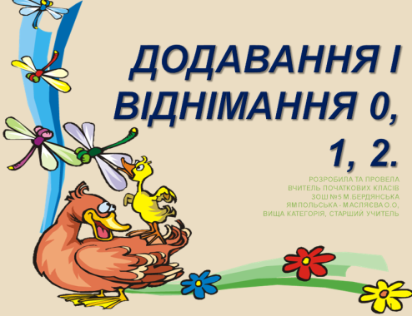
- Діти, до нас на урок завітали гості. Давайте привітаємо їх.
Діти: Доброго ранку сонцю,
Доброго ранку небу,
Доброго ранку привітним обличчям,
Доброго ранку всім, всім, всім!
- Сідайте. Усі готові працювати?
Б) Мотивація навчально-пізнавальної діяльності учнів:
- Подивіться на екран. Ілюстрацію, до якої казки ви бачите? (Відповіді дітей)
- Сьогодні на уроці ми здійснимо подорож цією казкою. Побачимо перетворення Гидкого каченяти на прекрасного Лебедя. Нам належить виконувати різні математичні завдання. На цьому уроці ми закріпимо вміння додавати і віднімати числа 0, 1, 2. Які якості вам допоможуть на уроці математики? (Відповіді дітей) Подивіться план нашої подорожі. (За опорними картками складається план) Якщо будемо старатися і виконаємо всі завдання, то наприкінці уроку на вас чекає завдання - сюрприз.
ІІ. Актуалізація основних понять теми, повторення ключових закономірностей, правил.
А) Усний рахунок:
- Під лопухом качка висиджувала яйця. Вона вже привітала шістьох пташенят. Тепер вона чекала останнього.
- Скільки всього яєць висиджувала качка? (Відповіді дітей).
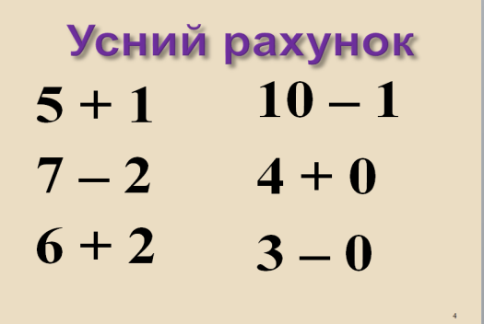
- Діти, ми побачимо це пташеня, якщо виконаємо завдання. Знайдіть значення виразів. Відповіді ви показуватимете на числовому віялі.
5 + 1 10 - 1
7 - 2 4 + 0
6 + 2 3 - 0
(6, 5, 8, 9, 4, 3) (Учитель записує відповіді дітей на дошці)
- Ви впоралися з цим завданням. Молодці!
- А ось і пташеня! Воно було велике і сіре. Решта каченят стали його роздивлятися.
- А поки каченята розглядають пташеня, ми згадаємо:
- Що означає +1? (Відповіді дітей)
- Що означає -1? (Відповіді дітей)
- Що означає - 2? (Відповіді дітей)
- Що означає +2? (Відповіді дітей)
- Який закон додавання і віднімання 0 ви знаєте? (Відповіді дітей)
Б) Робота в зошитах.
- Задоволена качка повела каченят на пташиний двір. Мешканці цього подвір'я скупчилися навколо бридкого каченяти і почали його штовхати і клювати.
- Якщо ви впораєтеся з наступним завданням, то допоможете каченяті втекти від кривдників. Подивіться на числа, записані на дошці. Розташуйте ці числа в порядку зростання і запишіть їх у зошит.
Я зошит свій відкрию,
Його вліво нахилю.
І від вас, друзі, не приховаю,
Ручку я ось так тримаю!
Сяду прямо, не зігнуся,
На відмінно попрацюю!
(Діти записують числа в порядку зростання: 3, 4, 5, 6, 8, 9. Учитель контролює письмо кожного учня.)
- У цьому ряду знайдіть і обведіть олівцем найбільше число. Покажіть на числовому віялі це число.
- Ще раз подивіться на числовий ряд і скажіть, яке число в цьому ланцюжку пропущено? (7)
- Як його отримати з числа 9?
- Запишіть це число з нового ряду. Зменшіть число 9 на 2. Запишіть цей вираз і його значення. (1 учень працює біля дошки)
- Який вираз на віднімання ще можемо скласти, щоб значення дорівнювало 7? (8 - 1)
- Запишіть цю рівність у зошит.
- Дайте характеристику числу 7. (7 - позначає сім предметів; посідає сьому позицію в числовому ряді; сусідами цього числа є числа 6 і 8; непарне...)
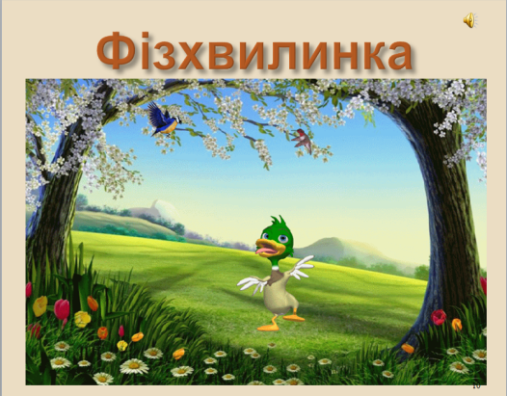
- Молодці, діти, ви допомогли каченяті «вискочити за огорожу і пуститися навтьоки». Дні ставали дедалі холоднішими. Каченя притискалося до очеретів, намагаючись зігрітися.
- Щось і мені стає не по собі. Пора нам підбадьоритися.
В) Фізкультхвилинка.
ІІІ. Виконання практичних завдань на повторення та закріплення знань.
- Продовжуємо нашу математичну подорож казкою.
- Невдовзі каченя опинилося біля порога хатинки, де мешкала старенька зі своєю куркою та котом. Вони пустили його до себе жити. Але й там йому було дуже погано.
- Діти, допоможемо каченяті відчинити двері?
А) Формування вмінь зображати описану ситуацію схематично та складати за схемою рівність.
(Робота в навчальному зошиті. «Математика. 1 клас. Навчальний зошит. С.А.Скворцова, О.В.Онопрієнко.» Частина 2. С.5, №5)
- Уважно розгляньте малюнки. На якому малюнку показано виключення елементів із множини? Опишіть ситуацію. (На пташиному подвір'ї гуляли 8 каченят, 2 каченята пішли додому.) Що можна дізнатися? (Скільки каченят залишилося?)
- Подивіться на схему. Наше завдання: доповнити схему та скласти рівність за цією схемою. (Один учень біля дошки, інші працюють у зошиті).
- На що вказує число 8? (На кількість усіх каченят, тобто - ціле. Його ми записуємо над цілим відрізком).
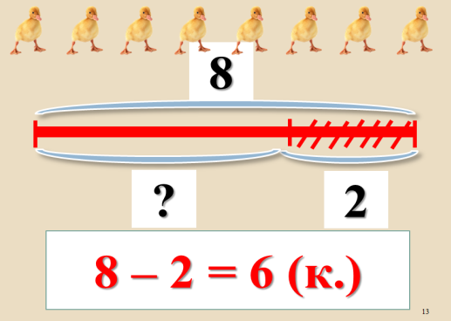
- На що вказує число 2? (На кількість каченят, які пішли, тобто - частину. Це число записуємо під частиною відрізка.)
- На що вказує шукане число? (На кількість каченят, які залишилися. Це теж частина.)
- Якою дією дізнаємося невідому частину? (Дією віднімання.)
- Який вираз складемо до цієї схеми? (8 - 2)
- Знайдіть значення цього виразу. (8 - 2 = 6)
- Скільки каченят залишилося гуляти? (6 каченят залишилося гуляти.)
Б) Усна робота над ситуацією, зворотною даній.
- Діти, давайте уявимо, що каченята передумали і повернулися назад. Опишіть ситуацію. (На пташиному подвір'ї гуляли 6 каченят, до них прийшли ще 2.)
- Що дізнаємося? (Скільки стало каченят?)
- Ця ситуація на виключення чи на об'єднання? (Відповіді дітей)
- Якою дією знайдемо відповідь на запитання? (Відповіді дітей)
В) Закріплення навичок додавання і віднімання 0, 1, 2.
/Робота в парах на картці/.
- Двері відчинилися і каченя пішло. Воно жило на озері. Але всі навколо, як і раніше, сміялися над ним. А тим часом настала зима.
- Щоб допомогти каченяті перезимувати, потрібно виконати таке завдання.
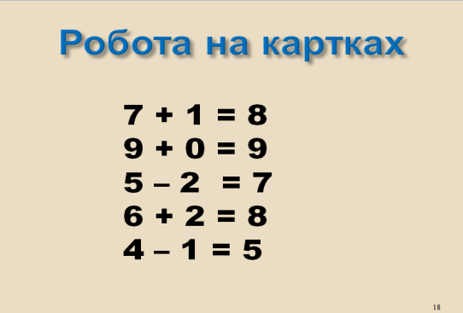
- На картках записані рівності. Обведіть тільки істинні рівності. Працювати ви будете в парах. Дотримуйтеся правил роботи в парі.
7 + 1 = 8
9 + 0 = 9
5 - 2 = 7
6 + 2 = 8
4 - 1 = 5
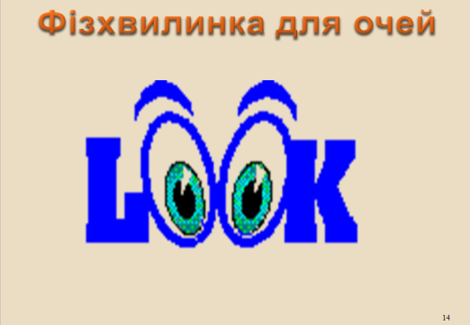
- Які вирази виявилися хибними? (Вирази на дію віднімання.)
- Підніміть руку, хто не обчислював вирази на віднімання? Чому? (відповіді дітей)
Г) Фізхвилинка для очей.
Д) Формування вміння порівнювати вирази зі змінною.
/Самостійна робота на картках, взаємоперевірка/.
- Настала весна. Каченя вибралося з очеретів. Змахнуло крилами, полетіло на озеро й опустилося на воду біля лебедів.
- Якщо виконаєте останнє завдання, діти, то ви допоможете каченяті подолати страх перед зустріччю.
- Порівняйте вирази та поставте знаки ˃, ˂, = . (Один учень працює біля дошки, усі інші діти - на картках)
а + 2 ... а + 1 (˃, бо чим більше додаємо, тим більше отримуємо. 2 ˃ 1)
в - 2 ... в - 1 (˂, тому що чим більше забираємо, тим менше залишається. 2 ˃ 1)
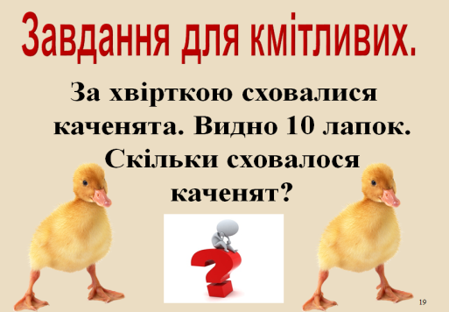
с + 0 ... с - 0 (=, тому що якщо до будь-якого числа додати або від будь-якого числа відняти 0, то отримаємо таке саме число.)
Е) Завдання для кмітливих. (Завдання - сюрприз)
- За хвірткою сховалися каченята. Видно 10 лапок. Скільки сховалося каченят? (Відповіді дітей)
IV. Підсумок уроку. Рефлексія навчально-пізнавальної діяльності учнів.
- «Новий лебідь прилетів! Він такий гарний і молодий! Він кращий за всіх!» - кричали дорослі й діти. А старі лебеді схилили перед ним голови.
- Наша подорож добігла кінця. Завдяки вашому старанню, наполегливій роботі ми досягли мети.
- Що ви повторили на уроці?
Незакінчені речення:
- Ми сьогодні на уроці ...
- Які вміння закріпили?
- Я закріпив(ла) уміння ...
- Давайте перевіримо:
- Скільки буде 6 + 1? А 60 + 1? А скільки буде 600 +1? 2000000 + 0?
- Молодці, тепер я бачу, що ви добре засвоїли додавання та віднімання чисел 0,1,2 і готові до засвоєння нових знань.
А щоб нашому лебедю не було сумно й самотньо, прикрасьте своїми картками озеро, на якому він плаває.

